《AI懂我-心智障碍者动态支持档案》功能截图：
1.核心功能一：多角色协同记录系统
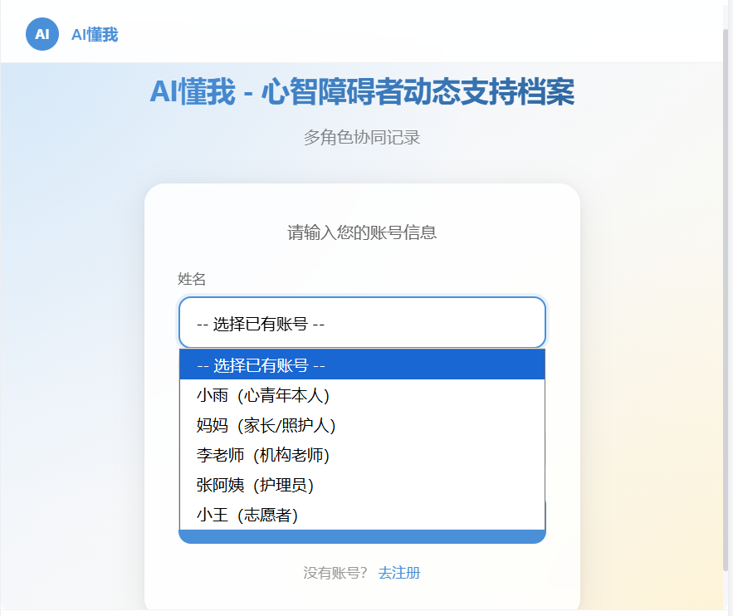

2.核心功能二：照护档案速查
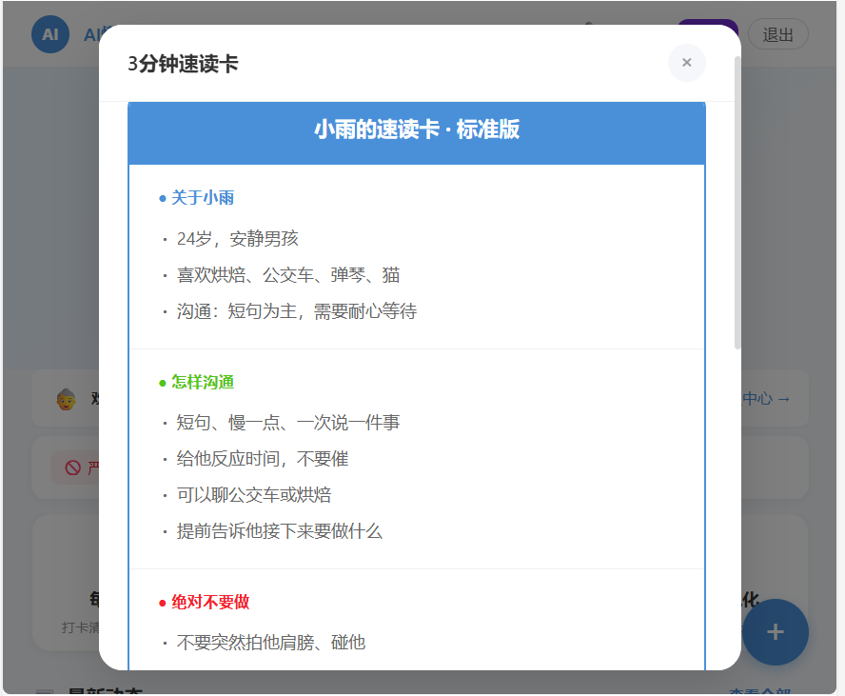

3.核心功能三：每日任务 + 日程日历
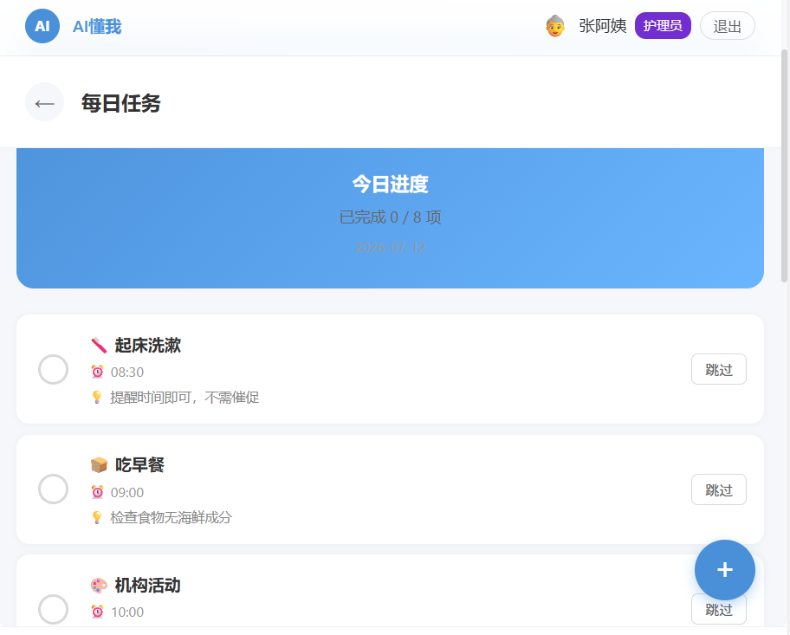

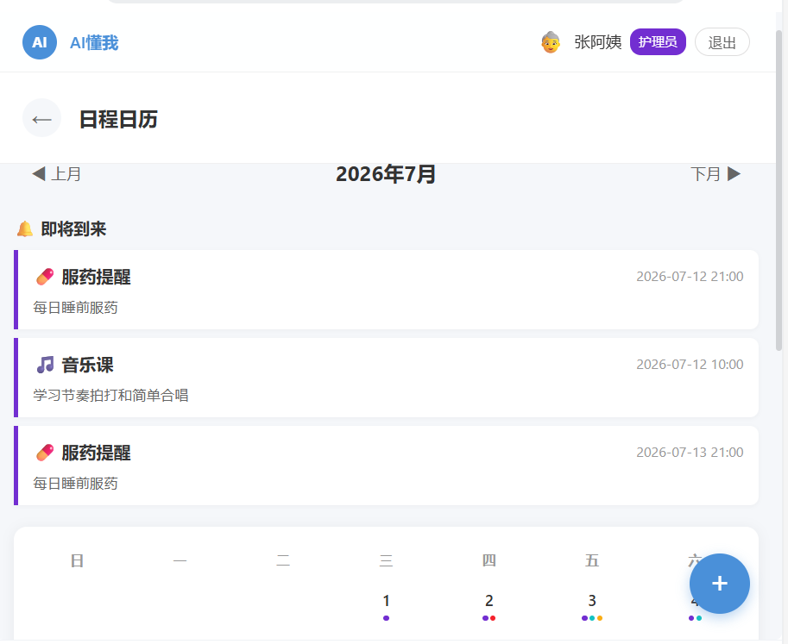

- 额外功能：数据可视化
